Муниципальное бюджетное дошкольное
образовательное учреждение
комбинированного вида
детский сад №11 «Теремок»
посёлка Псебай муниципального образования Мостовский район.

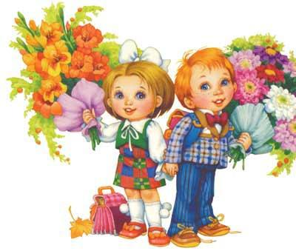
Разработала: педагог - психолог
Толмачева Олеся Эриковна
Адрес детского сада: п. Псебай,
Ул. Комсомольская №26

Разработала: педагог -психолог
Толмачева Олеся Эриковна
Адрес детского сада: п. Псебай, ул. Комсомольская № 26,
тел . 8-(86-192) 6-14-08
e-mail: teremokpsebau@mail.ru.

Почитайте вместе книжки про школу.
4. Старайтесь не показывать ребенку Вашу озабоченность «школьным вопросом», да и сами постарайтесь отнестись к этому легче. Дети зачастую реагируют отрицательно не на саму идею школы, а на ощущение зависимости и «обязаловки».

Попытайтесь преподнести грядущую глобальную перемену в жизни ребенка, как его собственный выбор: «разложите по полочкам» все обстоятельства, объясните, почему в школу ходить надо.
Непременно добавьте: "Если не хочешь идти в первый класс сейчас – не ходи. Пойдешь, когда захочешь". Уверяю Вас, что если Вы так скажете, ребенок пойдет в школу именно в этом году.

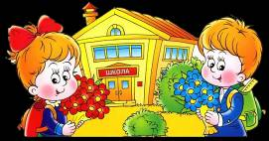

Если ребенок настроен против…

1. Вводите ребенка в школьный мир постепенно. Расспрашивайте пришедших в гости подруг об успехах их детей-школьников, чаще приходите гулять в школьный двор, вместе смотрите фильмы со школьной тематикой. Расскажите забавные истории из своей школьной жизни.

2. Позаботьтесь об атрибутике. Выберете и купите вместе с малышом самый красивый портфель, пенал, ручки, карандаши, линейки, ластики. Просмотрите в книжном отделе учебники. Скажите, что завидуете: раньше таких чудесных школьных принадлежностей и красиво изданных книг не было!

3. Поиграйте в школу дома. Ведите несложные "школьные уроки" - где учительницей будете Вы, любимая бабушка, сам ребенок. Не пугайте малыша: не делайте замечаний, не выдумывайте сложных заданий, не ставьте «троек» и «двоек», не говоря уже о «колах».
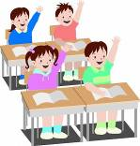

СКОРО
В ШКОЛУ...

Какой же родитель не воображал себе в красках эту картину: детско-родительская толпа, образуя неровный полукруг, пестреет девчачьими бантами. Чей-то карапуз гордо выезжает на плечах старшеклассника, звоня в перевязанный красной лентой колокольчик. Чья-то растроганная бабушка украдкой ищет в сумочке носовой платок. Ваше чадо нарядно одето, и вид имеет растерянно-торжественный. Оно впервые в жизни идет в школу, помахивая, словно теннисной ракеткой, букетом неизменных гладиолусов.
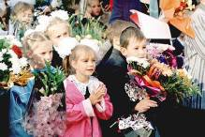
Обычно все именно так – с небольшими вариациями. Но иногда бывает иначе. Например, Ваш любознательный (или недоверчивый) сынок может поставить Вас в тупик, искренне осведомившись: «Зачем вообще ходить в школу?». А непокорная дочка в один прекрасный день заявит, что лично она – ни в какую школу и вовсе идти не собирается. Что ж, бывают и нестандартные ситуации.

Ребенок спрашивает...

Чаще всего, ребенок спрашивает, зачем ходить в школу не потому, что сомневается в этой необходимости, скорее для того, чтобы в очередной раз убедиться, что Вы и на сей раз знаете правильный ответ.

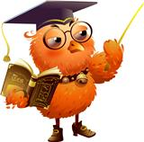

За ответом нужно обратиться в первую очередь к себе. И первая, пришедшая вам в голову мысль, будет наиболее верной.

Другие родители на сей каверзный вопрос отвечают примерно так:

- В школу ходят, чтобы учиться и получать новые знания, без которых невозможно жить: читать, писать, считать и так далее.

- В школу ходят все. Мама, папа, бабушка и дедушка тоже ходили в школу.
- Школа учит дисциплине: самостоятельности, ответственности, умению планировать и отвечать за свои поступки.
- Чтобы получить аттестат, без которого ты не сможешь поступить в институт.
- Школа – такая же работа, как у папы с мамой. В каждом возрасте работа своя, детская работа – ходить в школу.
- Чтобы общаться, обрести много новых друзей, дружить с ними, ссориться и мириться, влюбляться…
- Чтобы учиться жить.

